**Раздел 3**

**Цель вычислить интеграл методом трапеций**

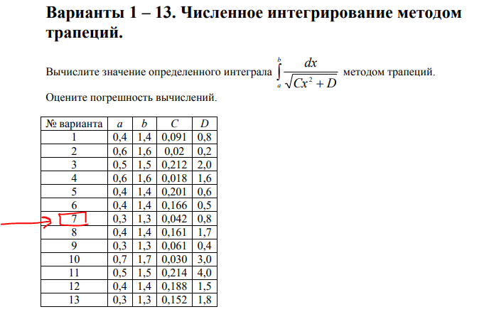

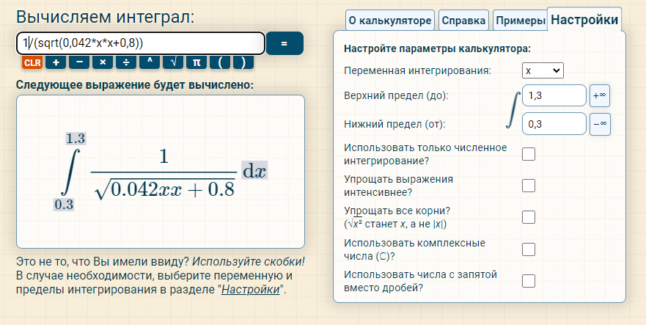

**Для начала посмотрим через онлайн калькулятор, имеет ли интеграл решение**

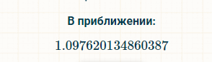

Имеет.

Описание метода:

Метод Трапеций схож с методом прямоугольников. Отличие заключается в том, что верхние вершины задаются значением функции в этой точке

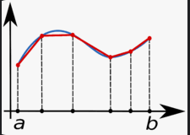

Нужно разбить График на несколько частей, высчитать площадь каждого сектора, а затем сложить получившиеся площади

Площадь трапеции = Полу сумма оснований * высоту

**Так график выглядит в Desmos** 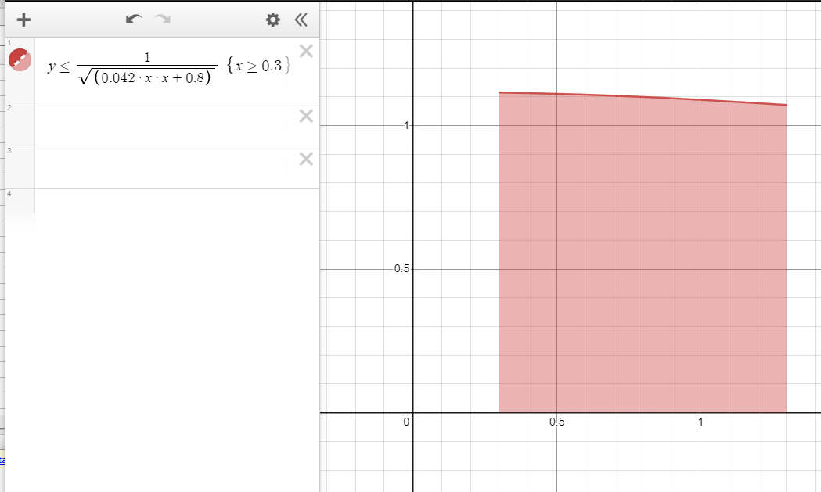

Данный Метод без проблем применяется к этой функции. Нужно разбить сектор на n частей и сложить площади каждой трапеции. Это и будет ответом.

**Если разбить график на 100 равных частей, получим следующие площади:**

0.0111531309638994 0.0111513250617859 0.0111494618245865 0.0111475413390861 0.0111455636946546 0.0111435289832360 0.0111414372993364 0.0111392887400119 0.0111370834048563 0.0111348213959884 0.0111325028180389 0.0111301277781373 0.0111276963858978 0.0111252087534061 0.0111226649952047 0.0111200652282789 0.0111174095720416 0.0111146981483185 0.0111119310813329 0.0111091084976899 0.0111062305263609 0.0111032972986671 0.0111003089482634 0.0110972656111221 0.0110941674255153 0.0110910145319984 0.0110878070733925 0.0110845451947671 0.0110812290434216 0.0110778587688685 0.0110744345228136 0.0110709564591386 0.0110674247338819 0.0110638395052200 0.0110602009334481 0.0110565091809607 0.0110527644122327 0.0110489667937984 0.0110451164942330 0.0110412136841314 0.0110372585360887 0.0110332512246791 0.0110291919264356 0.0110250808198291 0.0110209180852474 0.0110167039049743 0.0110124384631678 0.0110081219458391 0.0110037545408310 0.0109993364377958 0.0109948678281739 0.0109903489051715 0.0109857798637387 0.0109811609005469 0.0109764922139669 0.0109717740040461 0.0109670064724862 0.0109621898226203 0.0109573242593898 0.0109524099893227 0.0109474472205090 0.0109424361625790 0.0109373770266797 0.0109322700254514 0.0109271153730045 0.0109219132848968 0.0109166639781090 0.0109113676710221 0.0109060245833937 0.0109006349363342 0.0108951989522836 0.0108897168549874 0.0108841888694734 0.0108786152220278 0.0108729961401713 0.0108673318526358 0.0108616225893401 0.0108558685813666 0.0108500700609373 0.0108442272613901 0.0108383404171548 0.0108324097637299 0.0108264355376580 0.0108204179765028 0.0108143573188250 0.0108082538041586 0.0108021076729872 0.0107959191667214 0.0107896885276718 0.0107834159990310 0.0107771018248444 0.0107707462499902 0.0107643495201550 0.0107579118818100 0.0107514335821883 0.0107449148692611 0.0107383559917149 0.0107317571989282 0.0107251187409483 0.0107184408684683

**Их Сумма равна 1.0976, что совпадает с результатом работы калькулятора выше.**